 | 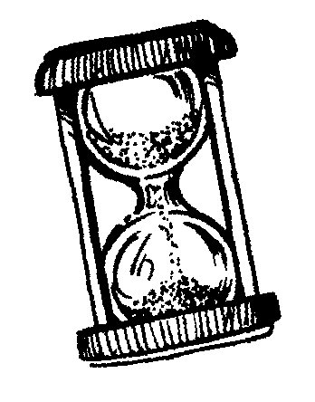 | Chrono Math  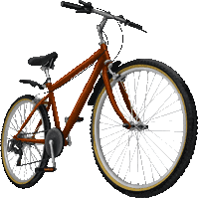  Reconnaître imméditemment les représentations des premiers nombres (cartes à points)

Départ
 | 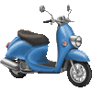
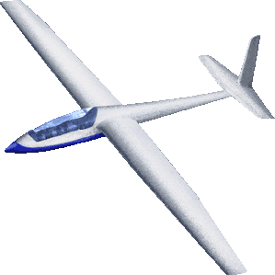 |  |  |  | 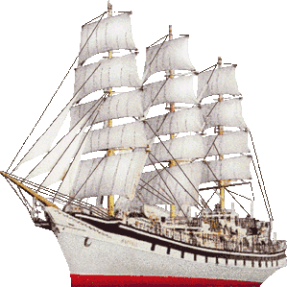

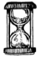
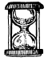
MES RECORDS
Chronométrer le temps mis pour arriver à la fin de la piste de jeu.
Date :  Temps : | Date :  Temps : | Date :  Temps : | Date :  Temps : | Date :  Temps :
Date :  Temps : | Date :  Temps : | Date :  Temps : | Date :  Temps : | Date :  Temps :

